Presseinformation

18. Juli 2017

**Ok Google, mache meine Wohnung gemütlich**

**Hamburg –** Philips Hue lässt sich bald auch in Deutschland per Google Assistant steuern. Das smarte Lichtsystem begleitet die Markteinführung von Google Home im August als Launch-Partner und wird sich mit dem eleganten Lautsprecher auch auf Deutsch bestens verstehen. Nutzer werden ihre Hue-Beleuchtung freihändig an- und ausschalten, dimmen sowie das Ambiente ihres Zuhauses mit stimmungsvollen Farben gestalten können. Das Lichtsystem von Marktführer Philips Lighting (Euronext Amsterdam ticker: LIGHT) lässt sich mit allen großen Smart Home-Plattformen in Deutschland steuern.

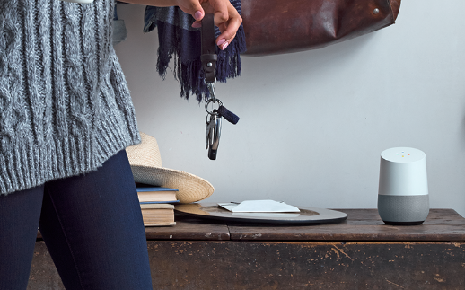

Google Home beantwortet mit Google Assistant unterschiedlichste Fragen und erleichtert eine Vielzahl von Aufgaben im Alltag zuhause. Durch den eleganten kleinen Lautsprecher lässt sich die Philips Hue-Beleuchtung steuern, ohne einen Finger zu krümmen. Der Nutzer muss dafür keinerlei Steuerungsgerät zücken oder bei sich tragen. Doch auch per Android Wear 2.0, Pixel und andere Android-Geräte mit Google Assistant werden Nutzer in Deutschland ihre Philips Hue-Beleuchtung sprachsteuern können. Die Bedienung funktioniert geräteübergreifend und nahtlos.

Philips Hue lässt sich mit Google Home und Google Assistant nicht nur besonders komfortabel an- und ausschalten. Google Home kann die Beleuchtung auch dimmen und das Ambiente ganzer Räume mit Farben verändern. Zum Abendessen in gemütlicher Atmosphäre genügt ein „Ok Google, dimm mein Esszimmer auf 20 Prozent“, ohne nochmals aufzustehen oder zum Smartphone zu greifen. Auch beim Kochen haben Gastgeber die Hände frei. Und zur Bundesliga kann Hue das Wohnzimmer auf Zuruf in Vereinsfarben illuminieren.

Beide Systeme lassen sich binnen weniger Minuten ausgesprochen einfach und intuitiv verbinden. Dazu genügt es, Philips Hue in der Google Home-App hinzuzufügen und die Verbindung durch einen Tastendruck auf die Philips Hue Bridge zu bestätigen. Daraufhin importiert Google Home alle Lichtquellen und kennzeichnet sie mit ihren Namen aus der Philips Hue-App. Ab nun hören die Lampen auf Google Assistant. Wer mag, kann den einzelnen Lampen oder Leuchten Spitznamen geben, um diese noch intuitiver anzusprechen und sie Räumen zuordnen.

Google Home soll ab dem 8. August zu einer unverbindlichen Preisempfehlung von 149 Euro in Deutschland erhältlich sein. Weitere Informationen stellt Google auf seinem [Produkt-Blog](https://germany.googleblog.com/2017/07/google-home-kommt-nach-deutschland.html) bereit. Erste Eindrücke von den Anwendungsmöglichkeiten mit Philips Hue liefert [www.meethue.com.](http://www2.meethue.com/de-de/friends-of-hue/google-home-products)

**Weitere Informationen für Journalisten:**

Oliver Klug

Pressesprecher

Philips Lighting GmbH, Röntgenstraße 22, 22335 Hamburg

Tel: +49 (0) 152 22 80 05 44

E-Mail: [oliver.klug@philips.com](mailto:oliver.klug@philips.com)

**Über Philips Lighting**

Philips Lighting (Euronext Amsterdam: LIGHT) ist ein weltweit führender Anbieter von Beleuchtungsprodukten, -systemen sowie -services. Das Unternehmen kombiniert seine Erkenntnisse um die positive Wirkung von Licht auf Menschen mit einer umfassenden Technologiekompetenz für innovative digitale Beleuchtungssysteme. Mit diesen erschließt es neue Anwendungs- und Geschäftsfelder, ermöglicht faszinierende Beleuchtungserlebnisse und trägt dazu bei, das Leben von Menschen zu verbessern. Sowohl für Geschäftskunden als auch für Endverbraucher verkauft Philips Lighting mehr energieeffiziente LED-Beleuchtungen als jedes andere Unternehmen. Es ist der führende Anbieter für vernetzte Lichtsysteme und professionelle Services und nutzt das Internet der Dinge, um Licht jenseits reiner Beleuchtung in eine vollständig vernetzte Welt zu transformieren – Zuhause, in Gebäuden sowie in urbanen Räumen. In 2016 hat Philips Lighting mit weltweit 34.000 Mitarbeitern in mehr als 70 Ländern einen Umsatz von 7,1 Milliarden Euro erzielt. Neuigkeiten veröffentlicht Philips Lighting auf [www.philips.de/lightingnewsroom](http://www.philips.de/lightingnewsroom)